**JMM (Jurnal Masyarakat Mandiri)** <http://journal.ummat.ac.id/index.php/jmm> **Vol. X, No. X, Bulan 20XX, Hal. XX-XX** e-ISSN 2614-5758 | p-ISSN 2598-8158

C:\Users\WINDOWS 7\Documents\Indeksi\CrosRef - Copy.png[:https://doi.org/10.31764/jmm.vXiX.XXXX](https://doi.org/10.31764/jmm.vXiX.XXXX)

PENERAPAN PEMILAHAN SAMPAH ORGANIK UNTUK PAKAN MAGGOT BSF SEBAGAI SUMBER PROTEIN PEMBUATAN PELLET IKAN DAN TERNAK MENGGUNAKAN MESIN CETAK VERTIKAL *ROTARY FLAT DIE*

**Mastur1, Nana Supriyana2, Utis Sutisna3*, Bambang Sugiantoro4, Tris Sugiarto5**

1,3,5 Program Studi Teknik Mesin, Sekolah Tinggi Teknik Wiworotomo Purwokerto, Indonesia

2 Program Studi (Diploma III) Teknik Mesin, Sekolah Tinggi Teknik Wiworotomo Purwokerto, Indonesia

3 Program Studi Teknik Elektro, Sekolah Tinggi Teknik Wiworotomo Purwokerto, Indonesia

[masturpwt@stt-wiworotomo.ac.id1](mailto:masturpwt@stt-wiworotomo.ac.id1), [nanasupriyana@stt-wiworotomo.ac.id2](mailto:nanasupriyana@stt-wiworotomo.ac.id2),

[utis@stt-wiworotomo.ac.id3](mailto:utis@stt-wiworotomo.ac.id3)*, [sugiantoro.b@stt-wiworotomo.ac.id](mailto:sugiantoro.b@stt-wiworotomo.ac.id) 4, [trissugiarto@stt-wiworotomo.ac.id5](mailto:trissugiarto@stt-wiworotomo.ac.id5)

|  |
| --- |
| **ABSTRAK** |
| **Abstrak**: Kelompok Swadaya Mandiri (KSM) BIMA merupakan Bank Sampah di kelurahan teluk, purwokerto Selatan, Banyumas, yang mengelola sampah dengan tujuan memilah sampah organic sebagai pakan maggot BSF. Produk maggot menjadi tumpuan pendapatan kelompok dengan kapasitas produksi 100 kg/hari. Dengan sekitar 50 bok pembesaran maggot ukuran 1 meter x 1,25 meter. Produk maggot masih dijual dalam bentuk fresh dengan harga jual rendah berkisar Rp. 4000-6000/kg. KSM belum memiliki fasilitas untuk mengolah maggot menjadi produk tepung maggot, maggot kering dan pellet ikan/unggas. Berdasarkan kondisi tersebut maka KSM memiliki permasalahan pada keterbatasan pengetahuan SDM, teknologi produksi dan pemasaran. Solusi yang disepakati bidang produksi (1) Pembuatan mesin pencetak pellet basah dengan sumber bahan protein dari maggot; dengan tujuan mempercepat proses produksi. Bahan basah berupa maggot fresh, sayur dan bahan lainya akan mereduksi waktu dan meminimalkan timbunan sampah. (2). Peningkatan pengetahuan dan ketrampilan kelompok untuk mengolah maggot menjadi pellet dan tepung dengan mutu dan komposisi seperti produk komersil yang ada dipasar., Tujuan solusi ini adalah transfer teknologi dan keilmuan sangat penting untuk mampu memproduksi pellet dan produk lainya sesuai standard mutu pellet sesuai dengan SNI, (3) Metode Pemasaran produk pupuk kasgot, pupuk organic, maggot serbuk, pellet maggot dengan kemasan bervariasi melalui pemasaran online. Tujuan pemasaran online adalah meningkan harga maggot bubuk kering untuk dijual sebagai makanan ternak dan perikanan. Mitra ditingkatkan wawasan, pengetahuan dan ketrampilan dalam pembuatan pellet ikan dan unggas, ketrampilan dalam menggunakan mesin pellet vertikal, pemeliharaan berkala mesin. Pemasaran online dilatih dengan menggunakan market place pada skala lolak dan online. Produk pellet diuji proximat sebagai penguatan spesifikasi produk untuk jenis pellet ikan dan unggas. Pelatihan pembuatan pellet disesuaikan dengan target pakan dari maggot untuk mendukung KSM mengelola unggas untuk meningkatkan penghasilan dengan pakan dari maggot BSF sebagai sumber proteinnya. Produk pellet dan pupuk organic didukung dengan paking dasar dengan desain paking sesuai variasi berat. Dampak penerapan teknologi mampu meningkatkan keberdayaan kelompoknya dengan kenaikan 50% penghasilan yang berdampak pada kesejahteraan.  **Kata Kunci:** *Maggot; Pelet; Mesin Rotary ; Pemasaran Online*  ***Abstract:*** *The KSM BIMA is a Waste management in Teluk sub-district, South Purwokerto, Banyumas, which manages waste with the aim of sorting organic waste as feed for BSF maggots. Maggot products are the basis of the group's income with a production capacity of 100 kg/day. With around 50 maggot enlargement boxes measuring 1 meter x 1.25 meters. Maggot products are still sold in fresh form at a low selling price of around Rp. 4000-6000/kg.*  *KSM does not yet have the facilities to process maggots into maggot flour, dried maggots and* |

1

2 | **JMM (Jurnal Masyarakat Mandiri) |** Vol. X, No. X, Bulan 20XX, hal. XX-YY

|  |  |  |
| --- | --- | --- |
| *fish/poultry pellets. Based on these conditions, KSM has problems with limited knowledge of human resources, production and marketing technology. Solutions agreed to in the production sector (1) Making a wet pellet printing machine with a source of protein material from maggots; with the aim of speeding up the production process. Wet ingredients in the form of fresh maggots, vegetables and other ingredients will reduce time and minimize waste accumulation. (2). Increasing the group's knowledge and skills to process maggots into pellets and flour with quality and composition like commercial products on the market. The aim of this solution is the transfer of technology and knowledge which is very important to be able to produce pellets and other products according to pellet quality standards in accordance with SNI, ( 3) Marketing methods for cassava fertilizer products, organic fertilizer, maggot powder, maggot pellets with varied packaging through online marketing. The aim of online marketing is to increase the price of dried maggot powder to be sold as animal and fishery feed. Partners are enhanced with insight, knowledge and skills in making fish and poultry pellets, skills in using vertical pellet machines, regular maintenance of machines. Online marketing is trained using market places on a local and online scale. Pellet products are tested proximately to strengthen product specifications for fish and poultry pellet types. Pellet making training is tailored to the target feed from maggots to support KSM in managing poultry to increase income with feed from BSF maggots as a source of protein. Pellet and organic fertilizer products are supported by basic gaskets with gasket designs according to weight variations. The impact of applying technology is able to increase the empowerment of the group with a 50% increase in income which has an impact on welfare.*  ***Keywords:*** *Maggot; Pellets; Rotary Machine; Online Marketing* | | |
| C:\Users\WINDOWS 7\Music\OJSQ\JMM\qr-code-JMM copy.jpg | **Article History:** Received: DD-MM-20XX Revised : DD-MM-20XX Accepted: DD-MM-20XX Online : DD-MM-20XX | C:\Users\WINDOWS 7\Documents\Indeksi\88x31.png  *This is an open access article under the*  ***CC–BY-SA*** *license* |

# LATAR BELAKANG

Pengelolaan sampah di Banyumas dilakukan secara desentralisasi, dengan mengelola sampah disumbernya atau di wilayah desa atau dikelurahan diwajibkan minimal mempunyai bank sampah, (Surat Edaran (SE) Nomor 660.1/7776/2018) (DLH, 2018). Jumlah TPST dengan fasilitas lengkap sekitar 10 lokasi dengan pengelolaan sampah diatas 20 ton, sedangkan 16 lainya masih berupa rintisan TPST atau bank sampah (Dinas Lingkungan Hidup, 2022). Proses pemilahan sampah menghasilkan sampah organik dan an-organic, sampah organic pada TPS kecil diarahkan menggunakan maggot BST untuk proses penguraian sekaligus menghasilkan produk maggot (Zarkani et al., 2020). KSM BIMA Kelurahan Teluk merupakan salah satu TPS rintisan mengolah sampah kapasitas 8-10 ton/ hari dengan menjadikan sampah organic seluruhnya menjadi pakan maggot BSF. Pemberian jenis pakan akan berpengaruh terhadap pertumbuhan maggot (Suciati & Faruq, 2017).

Pengelolaan KSM dipimpin manajer dengan petugas pemilah dan proses produksi sebanyak 12 orang. Pengelolaan *zero waste* diaplikasikan dengan menyelesaikan sampah dalam 1 hari tanpa sisa. Sampah organic digunakan untuk pembuatan pupuk organik langsung ditempatkan pada lokasi penguraian untuk mencegah emisi bau dengan menggunakan maggotuntuk penguraian. Ketua KSM adalah Eko Didit Mardiyono, Sekretariat beralamat di Jl Kapyak No. 8 RT 06 RW 03, Kelurahan Teluk Purwokerto Selatan. Proses pemilahan sampah untuk menghasilkan sampah organic sebagai pakan maggot BSF ditunjukan Gambar 1.

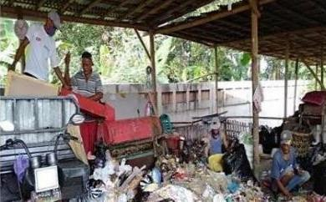

**Gambar 1**. Proses pemilahan sampah organic an organic dengan

kapasitas 500 kg/jam

Berdasarkan jenis pekerjaan dan tugasnya SDM meliputi ; Operator sampah dan petugas pemilah berjumlah 6 orang. Pemilahan dan Operator Pencacah 3 orang, Tenaga lainya adalah jaga malam 1 orang dan Pengelola Budidaya Maggot 5 orang. Pelanggan sampah dari lokasi sekitar dengan iuran yang kecil, untuk meningkatkan nilai ekonomis maggot, selama ini produk maggot yang dihasilkan dijual fresh dengan volume 100-125 kg per hari

`sehingga untuk menopang operasional produk maggot sangat penting untuk dikembangkan dan diproses lanjut dalam bentuk produk yang mempunyai nilai ekonomis lebih tinggi. Dari pengelolaan maggot diperoleh produk yang dapat menopang operasional TPS, Produk maggot fress mencapai rata-rata

2.250 kg/ bulan, dengan omset penjualan sekitar (2.250 kg x 4.500, = 10.250.000) maggot muda. Sampah organic sebagai pakan utama maggot BSF. kondisi pemeliharaan maggot ditunjukan gambar 2.

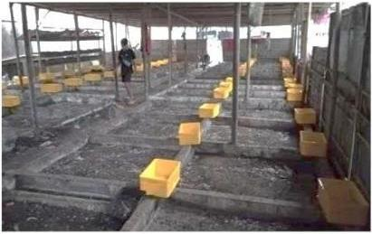

**Gambar 2**. Proses penguraian sampah organic menggunakan maggot BSF

Kebutuhan industry pakan pada maggot sangat tinggi karena dapat menggantikan protein pada pellet ikan atau unggas dengan harga keekonomian yang labih tinggi (Irfan & Manan, 2013).

**Tabel 1.** Produksi maggot KSM BIMA Periode Tahun 2018-2022

|  |  |  |  |  |  |  |
| --- | --- | --- | --- | --- | --- | --- |
| **No** | **Komponen** | **Tahun** | | | | |
| **2018** | **2019** | **2020** | **2021** | **2022** |
| 1. | Total produksi maggot (fresh) (ton)/Tahun | 31,7 | 33,7 | 35,80 | 35,40 | 36,25 |
| 2. | Penerapan teknologi pemilahan sampah | sudah | sudah | sudah | sudah | sudah |
| 3. | Teknik pemasaran | *Offline, Online,* (WA dan Fb), *(penjualan rendah 5-7%)* | | | | |
| 4. | Omzet (Juta Rupiah) | 178,56 | 181,5 | 169,0 | 177,6 | 181,25 |

Disamping pemilahan KSM memelihara unggas berupa ayam, bebek angsa/mentok dan burung puyuh petelur untuk menambah pendapatan. Pakan ternaik dengan memanfaatkan maggot yang dihasilkan bank sampah. Ternak unggas bebek dan angsa yang dipelihara KSM BIMA ditunjukan gambar 3.

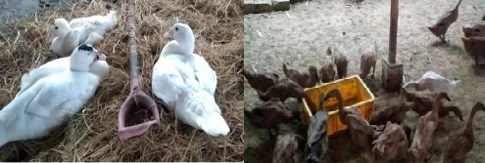

**Gambar 3**. Ternak unggas dengan pakan maggot fresh

## IDENTIFIKASI PERMASALAHAN MITRA DAN SASARAN KEGIATAN

* 1. **Identifikasi Permasalahan Mitra**

Produksi maggot pada 5 tahun terakhir cenderung stagnasi, mengingat keterbatasan lahan yang digunakan, harga jual juga mengalami penurunan akibat banyak TPST yang menjual maggot, harga pada tahun 2018-2019 fresh maggot mancapai Rp. 7.000-10.000/kg, mulai 2021 harga cenderung turun dan konstan di harga Rp. 4.500-6.000/kg. Potensi kenaikan harga jual jika produk dikemas dalam bentuk serbuk/tepung maggot dan maggot oven kering untuk pakan burung dengan harga pasar yang mencapai 30 ribu/kg-60 rb/kg. (tokopedia, shoipee dll). Peluang meningkatkan omzet dalam rangka meningkatkan kemandirian ekonomi KSM ini masih terbuka lebar mengingat perkembangan teknologi pengolahan maggot dan kebutuhan yang tinggi sebagai pengganti protein hewani yang mahal.

Penerapan pembuatan maggot sebagai produk pellet dan tepung terkendala faktor : (1) SDM, kelompok belum pernah membuat atau mengikuti pelatihan pembuatan pellet ikan dan unggas atau tepung sesuai standard (SNI 9091-3:2022) dan (SNI 8173.2:2015) (Dispeterikan, 2019). Faktor alat (2). Kebutuhan peralatan pencetak pellet ikan dan ternak. Pemasaran yang perlu didorong untuk menghasilkan produk dengan nilai ekonomis tinggi dengan meningkatkan nilai ekonomis dan membutuhkan jenis produk baru berupa turunan dari maggot, menjadi tepung dan pellet maggot, (3) Faktor pemasarann yang bersifat local. Ketiga permasalahan tersebut akan menjadi fokus permasalahan yang akan disolusikan melalui kegiatan PKMS.

## Sasaran Kegiatan

1. **Aspek SDM:** (1). 40% anggota kelompok KSM khususmnya pada sector perngolahan maggot mampu meningkatkan kemampuan pengolahan sesuai tahapan produksi pellet ikan dan unggas, dengan mengacu SNI. (2). 60% anggota kelompok mampu menggunakan dan merawat mesin pencetak pellet rotary dan penggerak mesin bensin 5,5 PK/motor listrik 3 Hp.
2. **Aspek Produksi :** (1). Mendorong produk dilakukan dengan mengikuti prosedur SNI termasuk pemilihan dan rasio dengan control proses, (2). Sistem produksi dapat diugunakan untuk produksi pellet dengan bahan basah, sehingga pembuatan akan dapat lebih cepat.
3. **Aspek Pemasaran :** (1). Tersedia dan sudah beroperasi pemasaran untuk promosi dan penjualan online, (2). Produk maggot pelet telah mencapai level mutu dengan variasi berat dengan paking modern.

# METODE PELAKSANAAN

* 1. ***Flow Chart* Tahapan pelaksanaan PKMS**

Penerapan teknologi pada kegiatan pengabdian masyarakat dengan tahapan sesuai pada flowchat ditunjukkan Gambar 4.

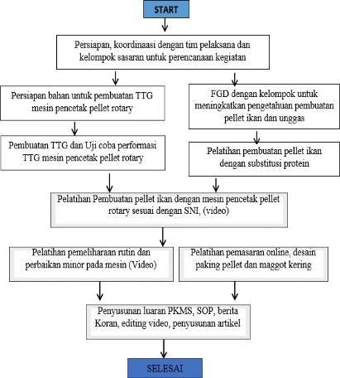

**Gambar 4.** *Flow Chart* Tahapan pelaksanaan pengabdian masyarakat

## Pembuatan TTG Mesin Cetak Pellet Rotary Dengan Penggerak Motor

Bahan kontruksi mesin cetak pellet mengunakan bahan dengan spesifikasi sebagai berikut**;**

1. Persiapan bahan meliputi, pipa baja karbon rendah anti karat dengan tebal 8 mm, diameter 250 mm, tinggi 300 mm, untuk silinder pengampur bahan cetakan pellet.
2. Baja Hollow 4x4 tebal 34 mm untuk rangka mesin rotary flat pencetak pellet, denganmenggunakan las listrik, dengan menggunakan mesin las TIG.
3. Penekan berupa rotary dengan gerak putar untuk menekan lubang screen dengan dimensi 6 mm dan 8 mm, bentuk kontruksi mesin cetak *pellet rotary* yang ditunjukan gambar 5.

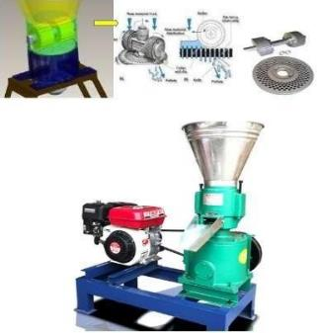

**Gambar 5.** *Twin roller shaft* penekan dan cetak pellet pengerak motor bensin

1. Roller dibuar dari baja yang dikeraskan untuk mengurangi keausan permiukaan akibat kerjadengan putaran 1400-2000 rpm.
2. Perlakuan panas dengan memanaskan permukaan roller pada bagian penekan dengan *flame hardening* kemudian setelah warna merah tua dicelup terbatas secara lambat pada minyak pelumas, (Mahmood et al., 2022) dan (Aswad et al., 2021).
3. Pembuatan shaft dan mekanime penggerak dan reduksi putaran
4. Pengerak dipasang pada shaft penggerak pada bagian bawah untuk menggerakan roller Kontruksi mesin cetak pellet maggot (*wet and dry*).

## Pengujian Mesin Cetak Pellet Ikan dan Unggas

Mesin diuji fungsi masing-masing komponen dan diuji pada beban rendah, menggunakan bahan baku kering dan basah. Maggot yang digunakan sebagai substitusi protein masih dalam bentuk *maggot fresh*.

## Pembuatan Pellet Unggas Dan Ikan Berbasis Maggot

Bahan baku dimasukan sesuai dengan rasio produk pellet yang direncanakan terkait dengan komposisi protein. Proses pengolahan diarahkan untuk memenuhi standard mutu pelet ikan dan pelet unggas sesuai standard SNI. Penentuan bahan baku pada pembuatan pellet mengacu pada SNI diimplementasikan dengan melatih kelompok untuk mengetahui jenis bahan yang diburuhkan sesuai produk yang akan dihasilkan, dengan substitusi protein suplemen dengan maggot (Fauzi & Sari, 2018) (Zarkani et al., 2020) (Langgar & Sudarma, 2022) dan Acuan komposisi pellet ikan pada gambar 5, sedangkan pembuatan pellet ayam/unggas pada gambar 6. :

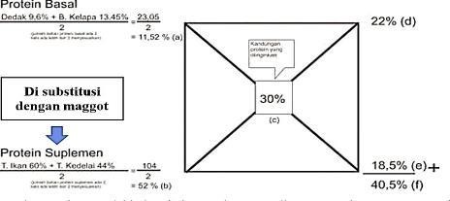

**Gambar 6.** Diagram komposisi bahan baku pembuatan pellet unggas dengan mengganti protein menggunakan maggot, (SNI 7783.3.2013).

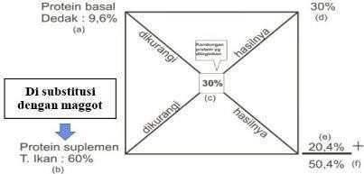

**Gambar 7.** Diagram komposisi bahan baku pembuatan pellet ikan dengan mengganti protein menggunakan maggot. (SNI 01-4087, 2006)

Pemanfaatan maggot basah akan membantu proses pembentukan pellet, perhitungan rasio dihitung berdasarkan kandungan protein jumlah kering terjadi penyusutan sehingga kebutuhan maggot dibuat 130% kebutuhan. Kandungan protein yang sesuai untuk pertumbuhan ikan membutuhkan komposisi protein sebesar 35,35%,

## HASIL DAN PEMBAHASAN

**D.1 Melakukan FGD Penguatan Teori Pembuatan Pellet dari Maggot BSF**

Pada tahap persiapan tim pelaksana melakukan FGD untuk menjelaskan program, skedul kegiatan dan pemberian materi pembuatan pellet ikan dan unggas. Kegiatan peningkatan pengetahuan pembuatan pellet dan pemeliharaan mesin cetak, ditunjukan gambar 8.



**Gambar 8.** Pemberian materi dasar pembuatan pellet berbasis maggot

Peserta diberikan materi cara membuat pellet dengan menentukan jenis bahan baku dan penentuan kadar protein sesuai dengan jenis ternaknya. Pengetahuan ditekankan pada pembuatan pellet yang untuk pembesaran dengan kriteria rasio yang lebih mudah.

## Pembuatan komponen TTG mesin rotary flat pencetak pellet

Pembuatan TTG mesin pencetak dilakukan dengan menyiapkan komponen utama mesin seperti ditunjukan gambar 9.

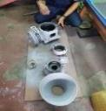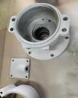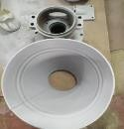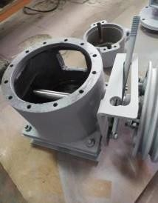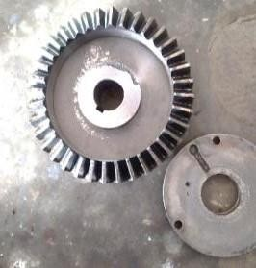

**Gambar 9.** Komponen utama berupa hopper vertical mesin pellet tipe *rotary*

Pembuatan dan pembentukan komponen TTG *rotary flat*, terdiri dari komponen dan assembly mesin dilakukan dengan melibatkan anggota KSM. Mekanisme perubah arah dan reduksi putaran menggunakan roda gisi miring dan pinion untuk menghantarkan putaran mesin penggerak, sedangkan bentuk corong hopper dibuat dengan mengeroll pipa setebal 3 mm dibentuk *radius cone*. Khusus untuk permukaan roda gigi dibuat dari baja AISI 4140 (Mahmood et al., 2022), dan untuk meningkatkan keuatannya penekan diperkeras dengan flame hardening agar tidak mudah aus, (Aswad et al., 2021).

## Pelatihan perakitan dan pemeliharaan mesin pencetak pellet

Operator dan mekanik KSM Bima dilatih untuk merakit komponen mesin, tujuan pelatihan adalah agar operator mampu membersihkan dan melakukan perawatan mesin dan komponen mesin rotary. Kegiatan pelatihan ditunjukkan gambar 10.

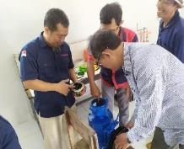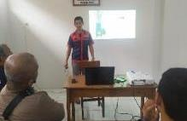

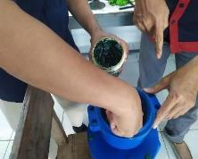 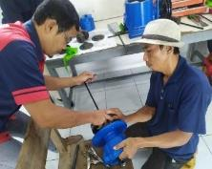

**Gambar 10.** Peserta dilatih merakit TTG pencetak pellet rotary die**.**

Pelatihan dilaksanakan dalam 2 session pertemuan agar mekanik dan operator memiliki ketrampilan yang baik dalam penggunaan serta proses produksi pellet. Pelatihan perakitan dan pengenalan komponen sangat penting untuk keberlanjutan dan menjaga agar mesin TTG mampu beroperasi dengan performasi tinggi. Perawatan rutin adalah pembesihan *disc* pencetak pellet yang harus dibersihkan setalah digunakan untuk pembuatan pellet karena kotoran yang tertinggal dilubang disc pencetak akan mengeras dan menyebabkan tertutupnya lubang pencetak pellet (Budiharjo et al., 2022).

* 1. **Pengujian Fungsi Komponen dan Performasi Mesin Pencetak Pellet** Perakitan mesin dan kesesuaian pemasangan disc dan rodagigi penekan dan penyetelan celah penekan sangat mempengaruhi tingkat kepadatan pellet yang dihasilkan. Mesin yang telah dirakit diuji performasi dengan dihubungkan mesin penggerak berupa motor bensin 7-8 pk. Penggerak dan system belt dilengkapi dengan system kopling untuk mempermudah pada saat starting mesin. Kopling dihubungkan setelah bahan baku dan penekan *Twin roller shaft* telah diatur celahnya. Proses pengujian ditunjukan gambar 11.

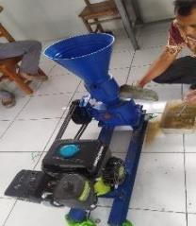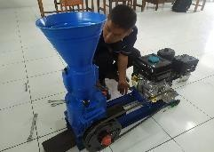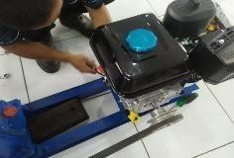

Motor penggerak

Mekanisme kopling

**Gambar 11.** Pengujian komponen dan performasi mesin pellet tipe rotary

Pengujian bertujuan untuk memastikan semua komponen bekerja sesuai dengan fungsinya. Penggunaan kopling mekanik mampu bekerja dengan baik, belt lurus dan mekanisme *pulley* bekerja dengan rasio 1:5 untuk meningkatkan torsinya. Torsi yang tinggi dibutuhkan untuk memberikan data tekan roda gigi penekan dalam membentuk pellet yang padat.

## Pelatihan Pembuatan Pellet Berbasis Maggot BSF

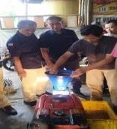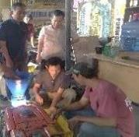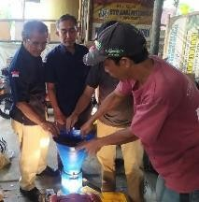Proses pencetakan pellet maggot mengacu diagram 5 dan 6 untuk penentuan rasio masing-masing bahan pada pembuatan pellet ikan dan unggas. Pelatihan difokuskan untuk mitra memahami cara menghitung rasio protein secara menyeluruh dengan menimbang masing-masing bahan.

**Gambar 12.** Pelatihan Pembuatan Pellet Berbasis Maggot BSF menggunakan TTG mesin pellet tipe rotary

Bahan baku dan produk pellet ditunjukan gambar 13.

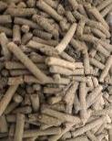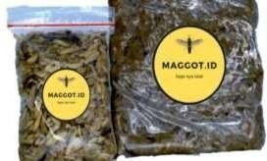

C

D

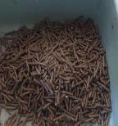

B

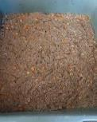

A

**Gambar 13.** A. bahan baku pembuatan pellet berbasis maggot, B. Pellet unggas,

D. Pellet Ikan pembesaran, D. Paking pellet untuk dijual.

Produk pellet yang dihasilkan disesuaikan dengan peruntukan ternaknya, pengaturan kadar protein setiap tahapan pertumbuhan unggas dan ikan mempunyai kebutuhan protein berbeda-beda (Budiharjo et al., 2022). Dari hasil pengujian proximat pellet ikan yang diujikan, diketahui bahwa pakan lele terutama tahapan pembesaran membutuhkan protein kasar (25 %), lemak (5-7%), dan serat (8-9%), dengan rasio pencetakan yang dilaksanakan dapat tercapai. Hal ini sesuai dengan syarat pakan lele (SNI 01-4087-2006) (BSN, 2006). formulasi rasio jenis bahan berpengaruh terhadap ketahanan pellet dan kemampuan waktu apung pellet ikan (Zaenuri et al., 2014) (Pras et al., 2022). Pengganti protein dengan maggot akan mereduksi biaya operasional sebesar 40% sehingga harga jualnya akan lebih murah 30% dari produk komersil, (Fauzi & Sari, 2018).

Tipe mesin pencetak model twin roller shaft die, mampu menghasilkan pellet dengan tingkat kepadatan yang baik, bahan baku akan tergilas sehingga lebih halus dan pencampuran lebih homogen. (Hakim et al., 2019). Penggunaan mesin pencetak akan menghasilkan karakteristik pellet yang berbeda, tingkat kepadatan dan homogenitas dengan mesin *twin disc* memenuhi standar pellet ikan dan ungags, (Keysuke Muramatsu et al., 2015).

# E. SIMPULAN DAN SARAN

## Kesimpulan

Penerapan teknologi meningkatkan turunan produk daur ulang dengan bahan utama maggot. Pembuatan pellet unggas dan ikan dengan menggunakan maggot sebagai pengganti protein menghasilkan pellet dengan diameter 4 mm yang optimal untuk pakan pembesaran ternak unggas. Lubang cetak berupa disc berdiameter 4 mm membutuhkan daya yang besar, sehingga dalam proses pencetakan optimal pada putaran motor mesin bensin dengan daya 7 -8 PK bekerja diatas 2500 rpm.

Bahan baku pellet perlu dialirkan bertahap dengan membatasi volumenya maksimal ¾ volume *hopper*/penampung, untuk mempermudah proses pencetakan dan mereduksi beban penggerak. Mesin pencetak pellet dengan tambahan mekanisme kopling mempermudah *starting* dan mempermudah perbaikan jika terjadi kendala proses dengan memutus putaran tanpa *shut off..*Pengaturan dimensi pellet dengan pisau pemotong otary mempermudah memproduksi berbagai jenis pellet sesuai masa pertumbuhan ternak.

Integrasi pengelolaan sampah dengan memelihara unggas sangat tepat diterapkan dengan memanfaatkan maggot sebagai pengganti protein karena biaya pakan tereduksi 45%, dan berdampak pada meningkatnya penghasilan pengelola dengan produk pellet dan maggot kering sebesar 42%,

## Saran

Produk pellet perlu diujikan untuk mengetahui pengaruhnya terhadap pertumbuhan unggas/peningkatan berat/bobotnya. Spesifikasi pellet perlu dilengkapi dengan uji proximat sesuai jenis pelletnya. Pemasaran masih perlu pendampingan berkelanjutan dengan layanan jual beli online. Pemilahan sampah masih membutuhkan optimasi untuk menghasilkan sampah organic dengan cacahan yang lebih halus sehingga maggot dapat cepat berkembang.

# UCAPAN TERIMA KASIH

Tim Pengabdi Mengucapkan Terima Kasih Direktorat Riset, Teknologi dan Pengabdian Kepada Masyarakat, DRTPM KEMENDIKBUD RISTEK yang telah menugaskan dan mendanai kegiatan pengabdian kepada masyarakat ditahun 2023 sehingga kegiatan dapat terlaksana dengan baik.

# DAFTAR RUJUKAN

Aswad, M. F., Mohammed, A. J., & Faraj, S. R. (2021). Induction Surface Hardening: A review. *Journal of Physics: Conference Series*, *1973*(1), 1–16. https://doi.org/10.1088/1742-6596/1973/1/012087

BSN. (2006). Pakan Buatan untuk IkanLele (Clarias gariepinus). *Sni 01-4087-2006*.

Budiharjo, A., Nuhriawangsa, A. M. P., Kartikasari, L. R., & Hertanto, B. S. (2022). Aplikasi Teknologi Floating Catfish Pellet Sebagai Solusi Pemanfaatan Larva Black Soldier Fly di Mitra Usaha Mazgot BSF Boyolali. *PRIMA: Journal of Community Empowering and Services*, *6*(1), 14–22. https://doi.org/10.20961/prima.v6i1.54291

Dispeterikan. (2019). *Pakan Ayam Buras Layer ( Native Chick Grower ) SNI 7783.3:2013 (Umur > 20 minggu)*. Info Ternak Kab. Blitar. http://ternak.blitarkab.go.id/2019/01/pakan-ayam-buras-layer-native-chick.html

DLH. (2018). *Kelola Sampah dari Sumbernya*. Pemkab. Banyumas. https://www.banyumaskab.go.id/read/27499/kelola-sampah-dari-sumbernya

Fauzi, R. U. A., & Sari, E. R. N. (2018). Analisis Usaha Budidaya Maggot sebagai Alternatif Pakan Lele. *Industria: Jurnal Teknologi Dan Manajemen Agroindustri*, *7*(1), 39–46.

Hakim, A. R., Handoyo, W. T., Novianto, T. D., & Prasetyo, A. W. (2019). Effects of Twin-Screw Extruders Condition to Physical Properties of Floating Fish Feed. *Jurnal Perikanan Universitas Gadjah Mada*, *21*(2), 79–84. https://doi.org/10.22146/jfs.44821

Irfan, M. S., & Manan, A. (2013). Aplikasi Larva Black Soldier Fly (Hermetia illucens) Sebagai Pakan Alami dan pakan Buatan (Pelet) Untuk Ikan Rainbow Kurumoi (Melanotaenia parva). *Jurnal Ilmiah Perikanan Dan K Elautan*, *5*(2), 139–143.

Keysuke Muramatsu, Andréia Massuquetto, Fabiano Dahlke, & Alex Maiorka. (2015). Factors that Affect Pellet Quality: A Review. *Journal of Agricultural Science and Technology A*, *5*(9), 717–722. https://doi.org/10.17265/2161-6256/2015.09.002

Langgar, J., & Sudarma, I. M. A. (2022). The Effect of Feeding Supplementation with BSF Maggot ( Hermetia Illucens ) on the Performance of Broiler Chickens as Alternative Feed Pengaruh Pemberian Pakan Suplementasi Maggot BSF ( Hermetia Illucens ) Terhadap Performans Ayam Broiler Sebagai Pakan Al. *SENTIMAS: Seminar Nasional Penelitian Dan Pengabdian Masyarakat*, 392–396.

Mahmood, N. J., Hussein, A. A., Hasan, A. S., & Ali, O. M. (2022). Effect of AISI 4140 Carbon Steel Heat Treatments on Specified Mechanical Properties. *AIP Conference Proceedings*, *2660*(November), 1–8. https://doi.org/10.1063/5.0107707

Pras, E. P., Utami, E., Iskandar, T., & Isnawati, E. P. (2022). Produksi Pakan Berbahan Baku Utama Maggot pada Kegiatan Budi Daya Ikan Lele di Belinyu, Kabupaten Bangka. *Agrokreatif: Jurnal Ilmiah Pengabdian Kepada Masyarakat*, *8*(3), 346–355. https://doi.org/10.29244/agrokreatif.8.3.346-355

Suciati, R., & Faruq, H. (2017). EFEKTIFITAS MEDIA PERTUMBUHAN MAGGOTS Hermetia illucens (Lalat Tentara Hitam) SEBAGAI SOLUSI PEMANFAATAN SAMPAH ORGANIK. *BIOSFER : Jurnal Biologi Dan Pendidikan Biologi*, *2*(1), 8–13. https://doi.org/10.23969/biosfer.v2i1.356

Zaenuri, R., Suharto, B., & Haji, A. T. S. (2014). Kualitas Pakan Ikan Berbentuk Pelet Dari Limbah Pertanian. *Jurnal Sumberdaya Alam & Lingkungan*, *1*(1), 31–36.

Zarkani, A., Angraini, M., & Utami, F. (2020). Produksi Maggot Hermetia illucens Hasil Biokonversi Limbah Pertanian sebagai Sumber Pakan Ikan / Unggas Potensial di Desa Lawang Agung, Kabupaten Seluma Bioconversion of Agricultural Waste Using Maggot Hermetia illucens (Diptera: Stratiomyidae) as Potenti. *Jurnal Ilmiah Pengembangan Dan Penerapan IPTEKS*, *18*(1), 47–54.